ПРАКТИЧЕСКАЯ РАБОТА 5. СТРУКТУРНЫЕ ЭЛЕМЕНТЫ HTML5

Цель работы
Выполнить 6 заданий по вариантам:

- Задание 1. Определиться с номером варианта
- Задание 2. Создание заголовка страницы
- Задание 3. Создание панели навигации
- Задание 4. Создание нижнего колонтитула
- Задание 5. Представление практической работы
- Задание 6. Представление практической работы

Задание 1. Определиться с номером варианта

Эта практическая работа предполагает реализацию структурных элементов в соответствии с выбранным вариантом из таблицы (вариант выбирается по последней цифре индивидуального номера):
Мой номер 1230300083 значит номер варианта 3
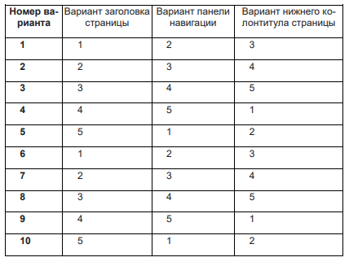
Рис. 1 Таблица с вариантами.

В результате выполнения работы требуется реализовать три элемента:
- заголовок страницы
- панель навигации
- нижний колонтитул страницы

Нужно скомпоновать все элементы в единую структуру (страницу), причем содержимое главной страницы может быть любым (на усмотрение автора)

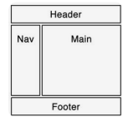
Рис. 2 Структура страницы.

При разработке структурных элементов нужно использовать только HTML и CSS, без подключения дополнительных библиотек UI и использования фреймворков с готовыми элементами. При реализации размещения элементов необходимо добиться такого их расположения, при котором увеличение или уменьшение масштаба страницы браузеры не будет приводить к существенным искажениям (например, накладывания элементов друг на друга).

При создании структурных элементов страницы (где это предусмотрено заданием) необходимо заранее сформировать фото с инициалами исполнителя.


Рис. 3 Идентификация исполнителя.

в формате SVG для добавления в создаваемые элементы (для студентов - авторов работы, обязательно указание группы).
Примечание.
Элементы вида  создаются на основе комбинации двух элементов: изображения (иконки) в формате SVG и текста внутри <span> с наложением стиля для его изменения в процессе обработки действий пользователя.

Задание 2. Создание заголовка страницы
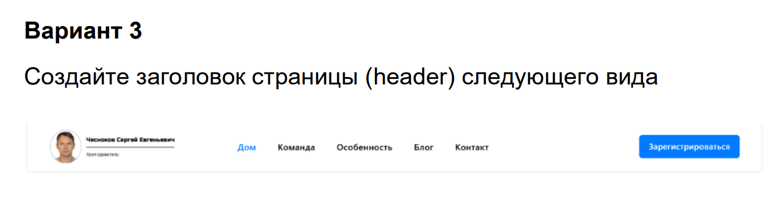
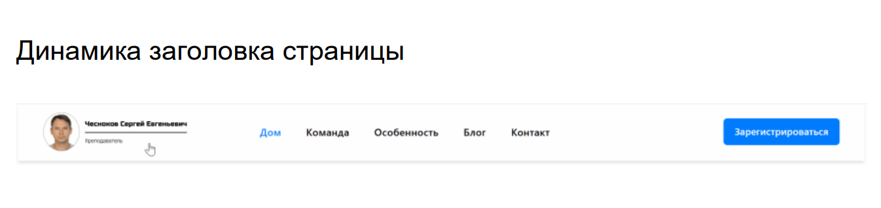
Пример


Моё исполнение

Задание 3. Создание панели навигации

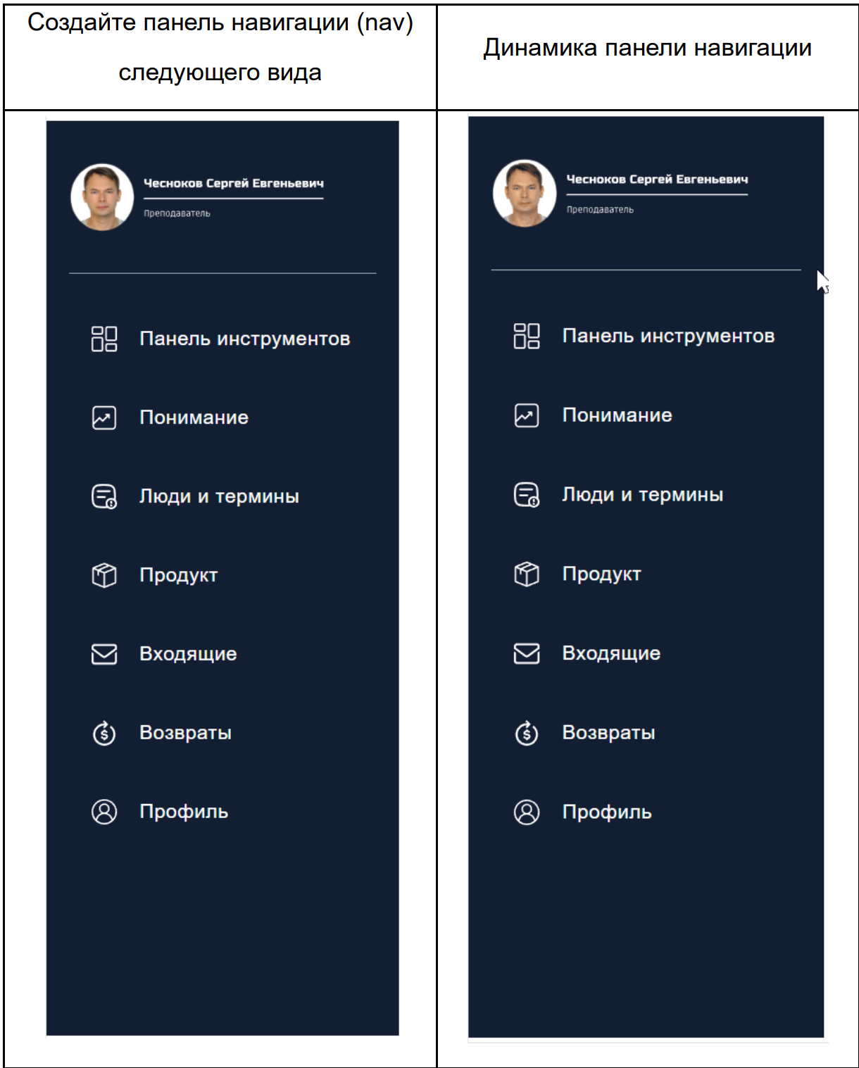
Пример

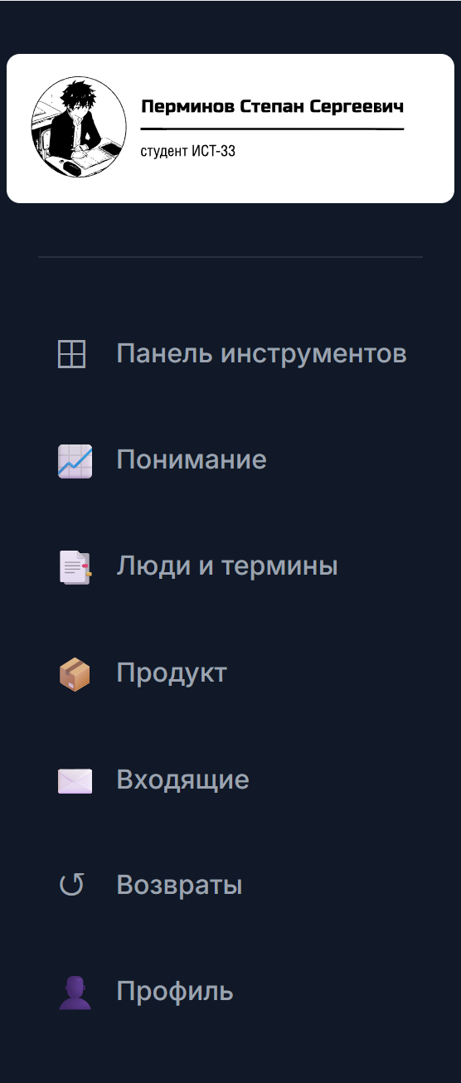
Моё исполнение

Задание 4. Создание нижнего колонтитула

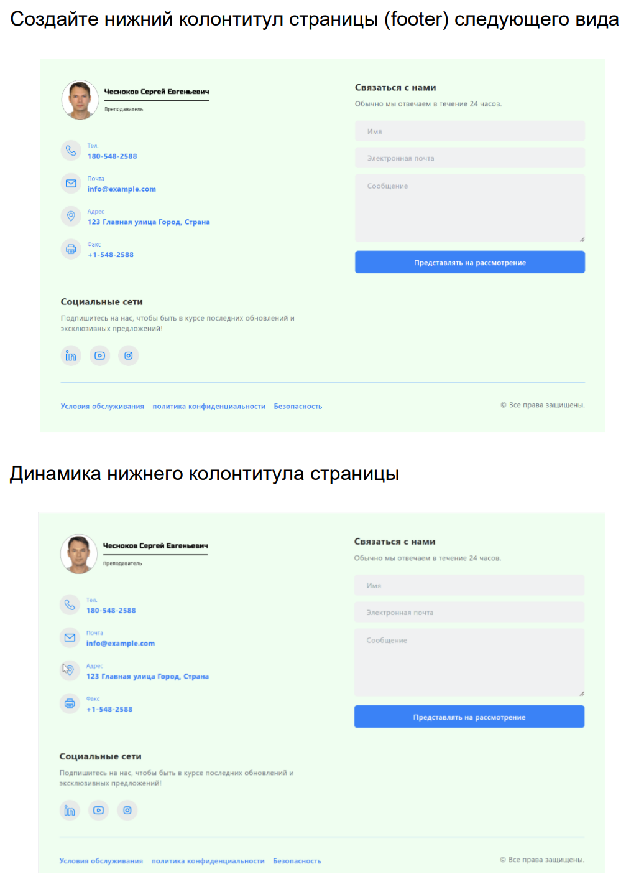
Пример

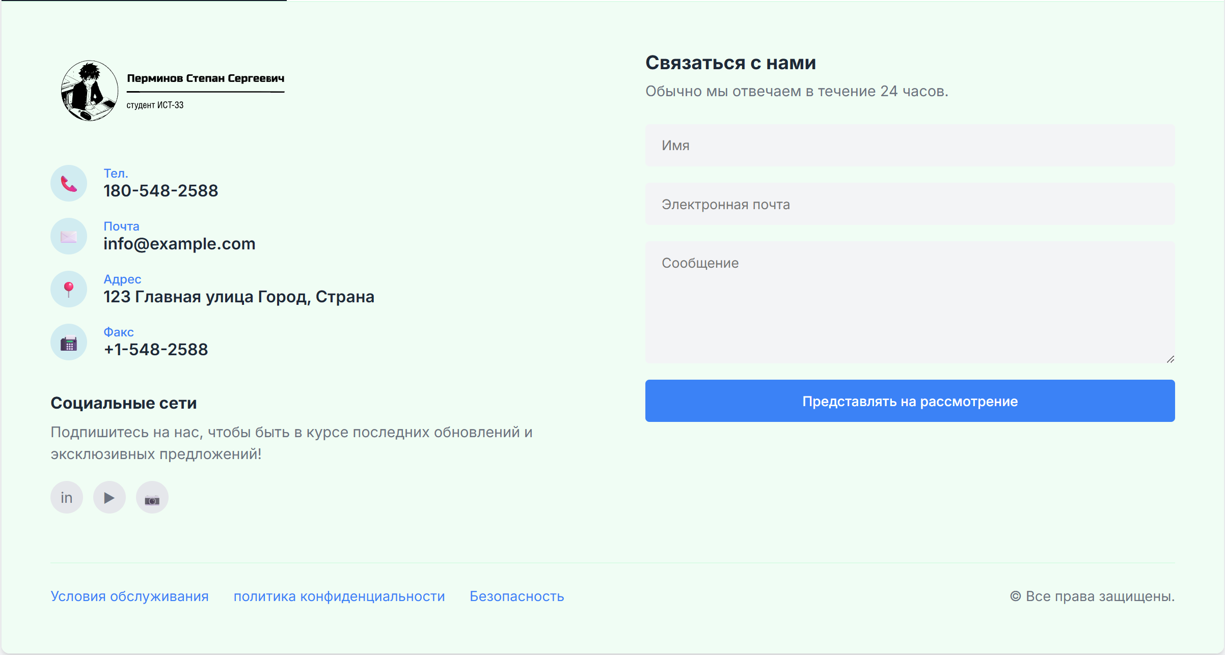
Моё исполнение
Задание 5. Представление практической работы
Сделайте редизайн элементов страницы после их реализации
и размещения на странице. Подбирать цветовую палитру, ориентируясь исключительно на зрительное восприятие, неудобно. Сегодня веб-дизайнеры используют программы и онлайн-сервисы
для подбора гаммы. Среди наиболее популярных:
- Adobe Color CC. Подходит как для профи, так и для рядовых
разработчиков сайтов, которые решили поэкспериментировать с оформлением сайта самостоятельно. Сервис позволяет сформировать гамму с нуля или подобрать контекстные
цвета к уже имеющимся базовым. К преимуществам можно отнести простоту и гибкость настроек.

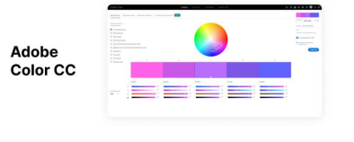
2. paletton.com. Узкоспециализированный ресурс для подбора цветовой гаммы для сайта. Выбранное сочетание
можно сразу «примерить» на макет

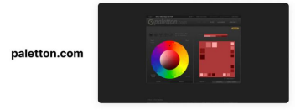

3. colourlovers.com. Сайт с готовыми цветовыми схемами, ими
делятся рядовые пользователи. Ознакомиться и отобрать
схемы можно с помощью фильтра категорий.
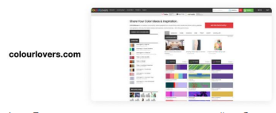
4. Coolors. Генератор цветовых палитр, отличный выбор для
новичков. Учиться можно, не только экспериментируя,
но и, используя схемы, созданные опытными дизайнерами.
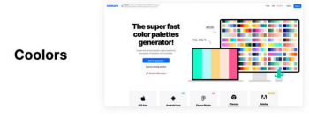
5. Material Color Tool. Узкоспециализированный инструмент
для визуального оформления пользовательского интерфейса. С его помощью можно не только сгенерировать
идеи, но и сразу посмотреть, как они могут быть реализованы в реальных проектах.
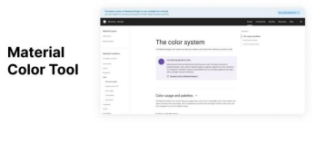

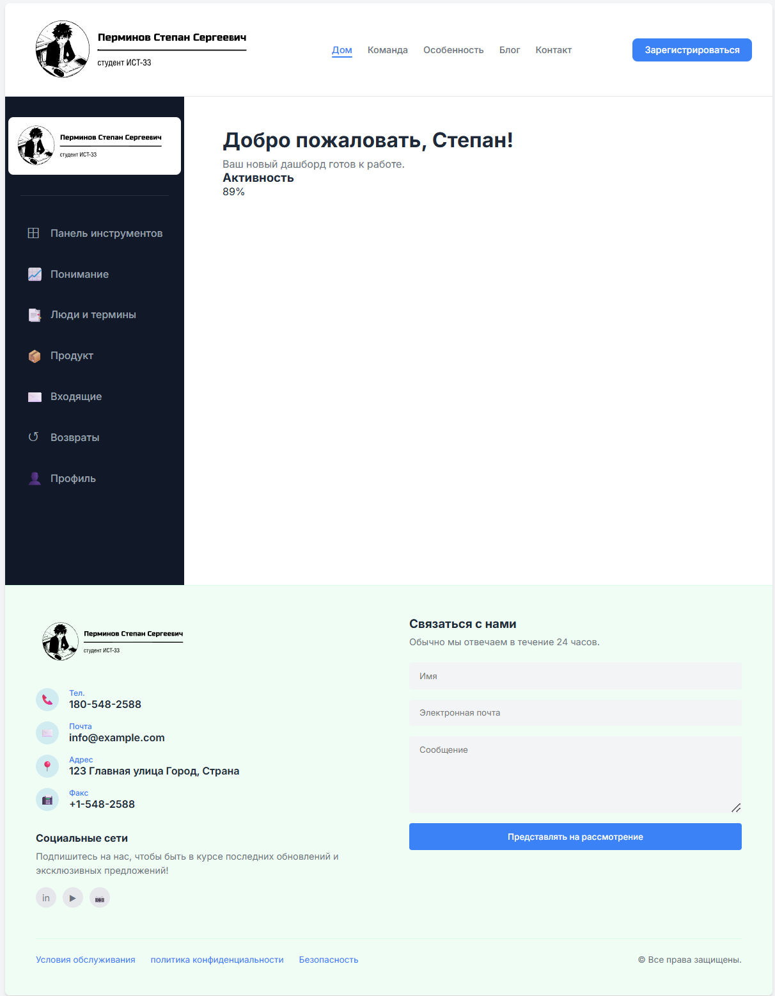
До редизайна

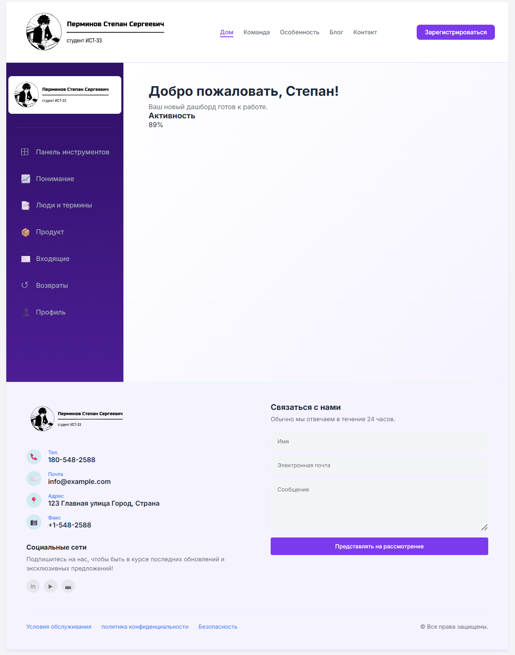
После редизайна сделал упор на фиолетовый цвет, добавил лёгкий градиент ближе к лавандовому.

Задание 6. Представление практической работы
Созданную страницу необходимо опубликовать на сервисе GitHub.io и предоставить ссылку
(вида https://username.github.io) на законченный и рабочий вариант
для проверки преподавателем.
Последовательность действий для публикации:
1. Зарегистрируйтесь на https://github.com/, если ещё не сделали этого.
2. Создайте новый репозиторий с именем username.github.io,
где username — ваш ник на GitHub.
3. Создайте новый файл. Когда репозиторий не пуст, то в
верхнем правом углу есть кнопка "Create New File", но сейчас, когда ещё нет ни одного файла, создать первый можно
по прямой
ссылке https://github.com/username/username.github.io/new/
master, где username — ваш ник.
4. Введите имя index.html и скопируйте туда содержание
файла index.html.
5. Нажмите кнопку "Commit new file".
6. Повторите то же самое для файла style.css.
7. Подтвердите публикацию на GitHub Pages. В настройках
репозитория: Settings -> Раздел Options -> Секция GitHub
Pages.
8. Через несколько мгновений страница станет доступна по
вашему адресу https://username.github.io
Примечание. Страница должна оставаться доступной по
ссылке до момента проверки работы в курсе. Затем опубликованные материалы можно удалить или заместить следующими
работами.
Дополнительно, все созданные элементы (исходные материалы)
нужно поместить в каталог lab-5 на GitHub.

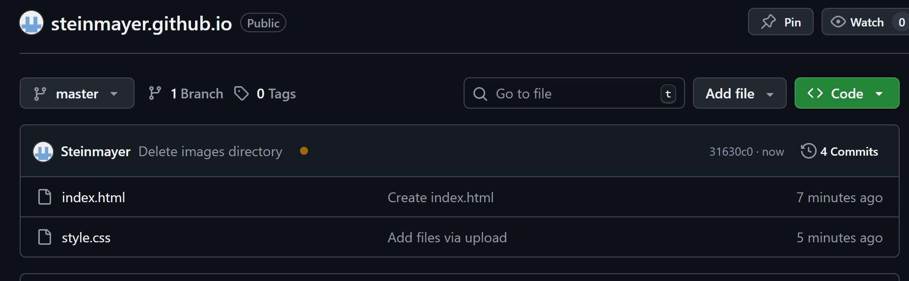

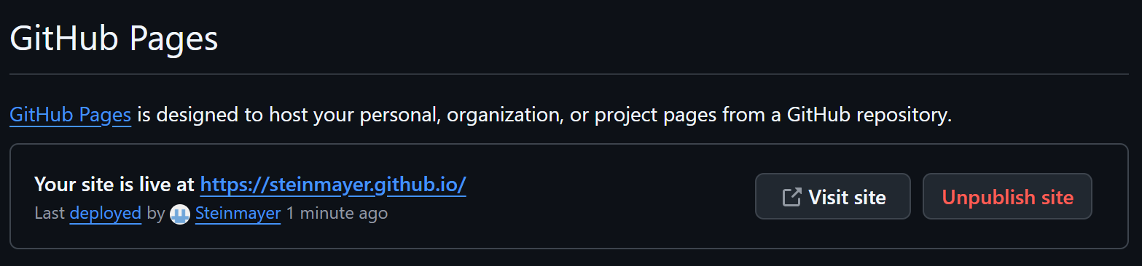
Сделал страницу в гитхабе

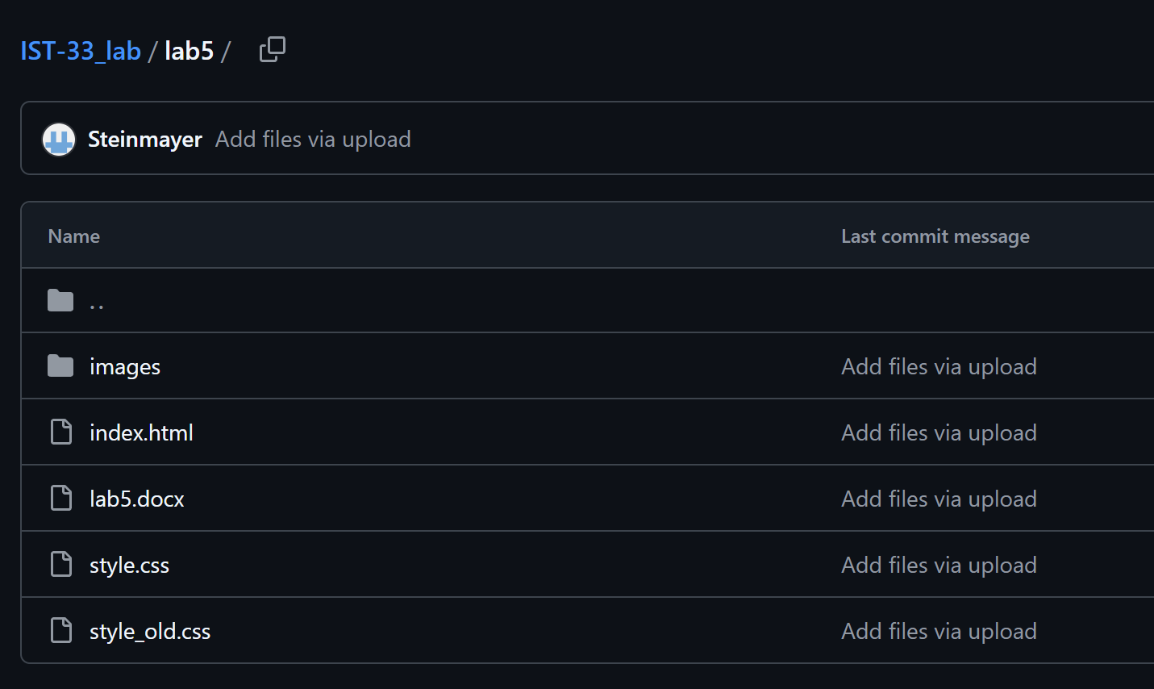
Прикрепил исходные файлы на курс

Контрольные вопросы
Контрольные вопросы - Ответы

1. Что такое семантические теги в HTML5 и какова их основная функция?
Семантические теги HTML5 — это элементы, которые несут смысловую нагрузку и описывают назначение контента. Их основная функция - придавать структуре веб-страницы смысл, делая код более понятным для браузеров, поисковых систем и разработчиков.

2. Назовите основные семантические теги HTML5 и опишите их назначения.
- <header> - шапка сайта или раздела
- <nav> - навигационное меню
- <main> - основное содержимое страницы
- <article> - независимый контент (статья, пост)
- <section> - тематическая группа контента
- <aside> - боковая панель, дополнительный контент
- <footer> - подвал сайта или раздела

3. Какой тег используется для обозначения заголовка страницы и его структуры?
Тег <h1>-<h6> для заголовков разного уровня, где <h1> - главный заголовок страницы.

4. Какой тег в HTML5 предназначен для создания навигационного меню?
Тег <nav> используется для создания навигационного меню.

5. Что такое тег <header> и какие элементы обычно включаются в него?
<header> - это шапка сайта или раздела. Обычно включает логотип, навигационное меню, поисковую форму, контактную информацию.

6. Какой тег используется для обозначения основного содержимого страницы, и какова его роль?
Тег <main> содержит основное уникальное содержимое страницы. Он должен быть один на странице и помогает скринридерам определить главный контент.

7. Какой тег HTML5 используется для выделения независимого содержимого, например, статьи?
Тег <article> используется для независимого, самодостаточного контента, который может распространяться отдельно.

8. Что такое тег <aside> и в каком контексте он обычно используется?
<aside> предназначен для дополнительного, второстепенного контента, связанного с основным содержимым (боковые панели, цитаты, реклама).

9. Какой тег HTML5 используется для создания подвала страницы и что обычно в него включается?
Тег <footer> используется для подвала. Обычно включает контактную информацию, ссылки на соцсети, авторские права, карту сайта.

10. Как правильно использовать тег <section> для организации контента?
<section> группирует тематически связанный контент и должен иметь заголовок. Используется для логического разделения содержимого.

11. Как семантические теги улучшают доступность веб-страниц для людей с ограниченными возможностями?
Они предоставляют скринридерам информацию о структуре страницы, позволяя пользователям быстро ориентироваться и находить нужный контент.

12. Почему важно использовать семантические теги для SEO?
Поисковые системы лучше понимают структуру и содержание страницы, что улучшает ранжирование и релевантность поисковых запросов.

13. Какой тег используется для создания списка ссылок на другие страницы или разделы сайта?
Тег <nav> в сочетании с <ul>/<li> для создания списка навигационных ссылок.

14. Что такое тег <main> и как он отличается от других семантических тегов?
<main> содержит основной уникальный контент страницы, в отличие от повторяющихся элементов (header, footer, nav). Должен быть только один на странице.

15. Как семантические теги влияют на структуру документа и его читаемость?
Они создают логическую иерархию, делают код более организованным и понятным для разработчиков, упрощают поддержку и модификацию.

16. Как правильно использовать тег <article> для организации контента на странице?
<article> должен содержать самостоятельный контент: новости, статьи, посты блога, комментарии. Может иметь собственную структуру с заголовками.

17. Как можно комбинировать семантические теги для создания сложных макетов?
Например: <header> + <nav> + <main> с вложенными <article> и <section> + <aside> + <footer>. Каждый тег выполняет свою роль в общей структуре.

18. Что такое "ария" (ARIA) и как она связана с семантическими тегами?
ARIA (Accessible Rich Internet Applications) - это спецификация для улучшения доступности. Дополняет семантические теги, предоставляя дополнительную информацию для вспомогательных технологий.

19. Как можно использовать семантические теги для улучшения пользовательского опыта на сайте?
Правильная структура помогает пользователям быстрее находить информацию, улучшает навигацию и делает сайт более предсказуемым и удобным.

20. Как проверить валидность семантической разметки на веб-странице?
- Использовать валидатор W3C
- Проверять с помощью инструментов разработчика в браузере
- Тестировать со скринридерами
- Использовать Lighthouse или аналогичные инструменты аудита доступности

